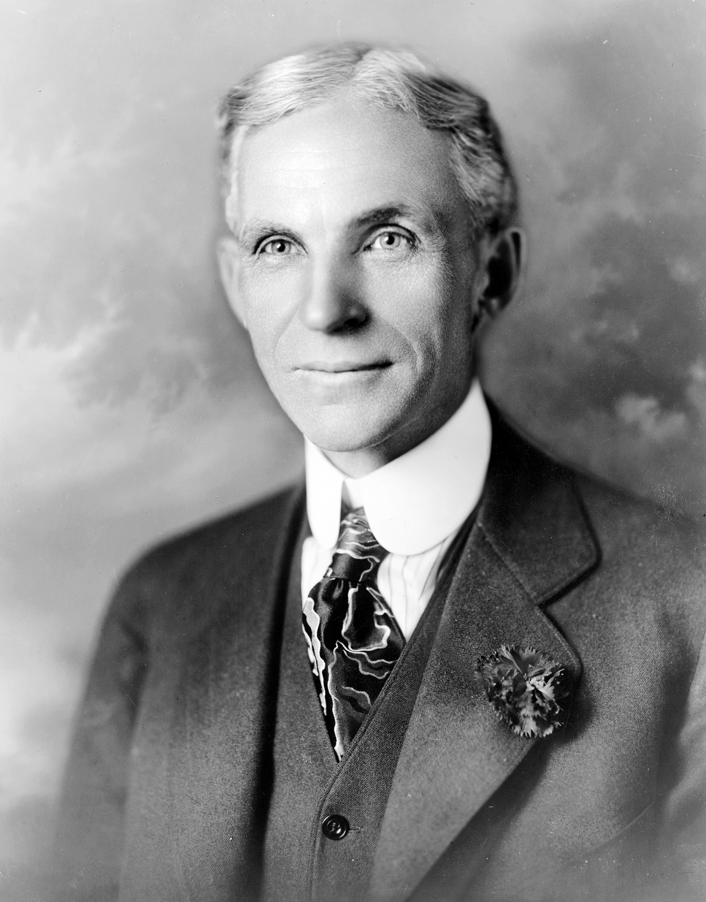

Indice 1 : il est né le 30 juillet 1863 dans le Michigan aux Etats-Unis
Indice 2 : Il a révolutionné l’industrie.
Indice 3 : Il a imaginé le Fordisme, une ligne de production autonomie.

Vidéos :
C’est quoi le Fordisme et le Taylorisme ? https://www.youtube.com/watch?v=RFERYZ77wus
C’est qui Henry Ford ? https://www.youtube.com/watch?v=o5dB_luTn50

